Билет №13

1. Посочете основните принципи на политиката по качеството според съвременните схващания

**Фокус върху клиента: гарантиране на удовлетворяването на нуждите и очакванията на клиентите**

**Лидерство: активно участие и ангажираност от висшето ръководство**

**Ангажираност на хората: овластяване и включване на служителите**

**Процесен подход: управление на процесите за постигане на желаните резултати**

**Непрекъснато подобрение: непрекъснати усилия за подобряване на цялостното представяне**

**Вземане на решения, базирани на доказателства: използване на данни и анализ за стимулиране на вземането на решения**

**Управление на взаимоотношенията: изграждане на взаимноизгодни отношения с доставчици и заинтересовани страни.**

1. Какви са основните видове системи за активен контрол – не съм сигурен

**система за непосредствен активен контрол (СНАК)**

**Системите за автоматично поднастройване (САП)**

**комбинираните системи за активен контрол (КСАК)**

1. Какво представлява Ср на производствен процес и за какво се използва

**Индекса Cp изразява потенциалната работоспособност на процеса, тъй като само разсейването на процеса се съпоставя с границите на допуска; положението центъра на групиране не се отчита. Може да се получи несъответстваща продукция и при големи стойности на Cp при расположение на средната стойност на процеса достатъчно близко до границата на допуска.**

**Индекс на възможностите на процеса**

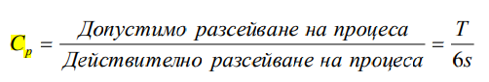

1. Какво представлява „къщата на качеството“? Кои са основните елементи на къщата

**Представлява комбинация от корелационни матрици. Най-често се използват три-, четири- и пет степенна скала за ранжиране на връзките между елементите на матриците.**

**Къщата на качеството" е термин, използван в бизнес и производствен сектор, който описва подхода или метод за улесняване и усовершенстване на качеството на продуктите или услугите, предлагани от дадена организация. Той се фокусира върху процеса на производство, изследване на потребителските нужди, анализ на дефектите и внедряване на промени, за да се повиши качеството на крайния продукт.**

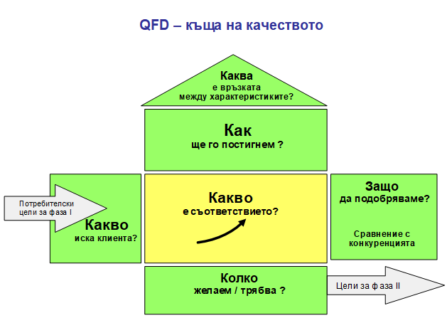

1. Обяснете термина „вреда“(щета)

**Нанесена повреда, Вредата може да бъде физическа или финансова и може да се отнася до материални предмети, информация и тн. Загуба, свързана с придобиване или използване на определен продукт или услуга.**

1. Какво съдържа „Наръчникът на качеството“

**-Политика по качеството - декларация за ангажимента на организацията към качеството.**

**-Цели по качеството – специфични цели за подобряване на качеството.**

**-Система за управление на качеството - описание на процесите и процедурите, използвани за осигуряване на качеството.**

**-Стратегическо управление**

**-Качествени роли и отговорности - дефиниция на това кой е отговорен за качеството в организацията.**

**-Записи по качеството - документи и данни, използвани за демонстриране на съответствие със стандартите за качество.**

**-Оперативно управление**

**-Процедури за одит - процеси, използвани за оценка на ефективността на системата за управление на качеството.**

**-Постоянно подобряване - процедури за непрекъснато подобряване на системата за управление на качеството.**

**Наръчникът е важен инструмент за съобщаване на системата за управление на качеството на организацията на вътрешни и външни заинтересовани страни.**